使用安著手機安裝APK檔

需要先開啟底下開發人員選項

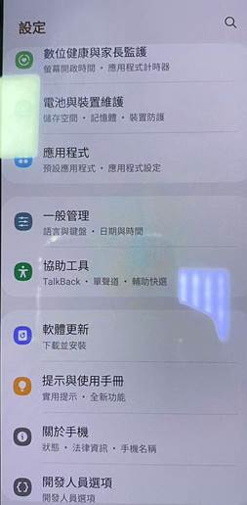

進入開發人員選項後，打開USB偵錯，彈出提示後點選確定

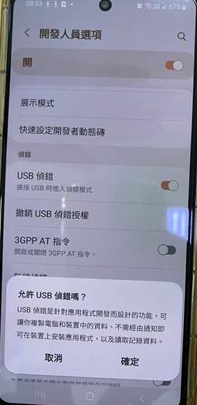

將檔案進入下載進入手機後，打開手機資料夾找到.apk檔案

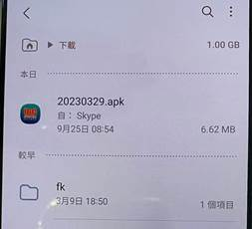

彈出提示為不安全的應用程式，請點選仍要安裝

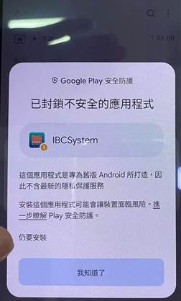

通過手機密碼驗證

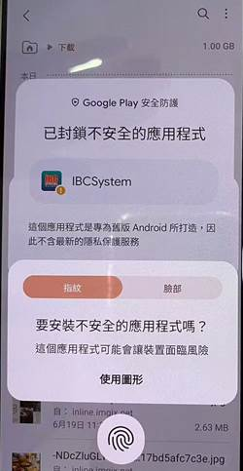

即可正常進入安裝階段

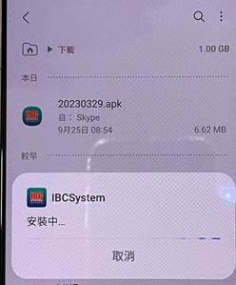

進入APP程式後，會有提示允許存取裝置位置資訊

請選擇使用應用程式時

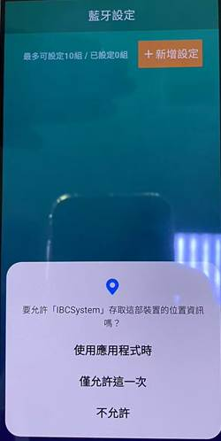

重新開啟程式會有彈出提示，請選擇允許

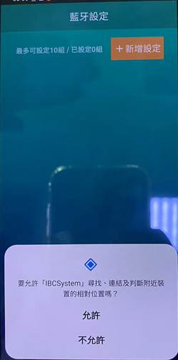

之後即可正常使用